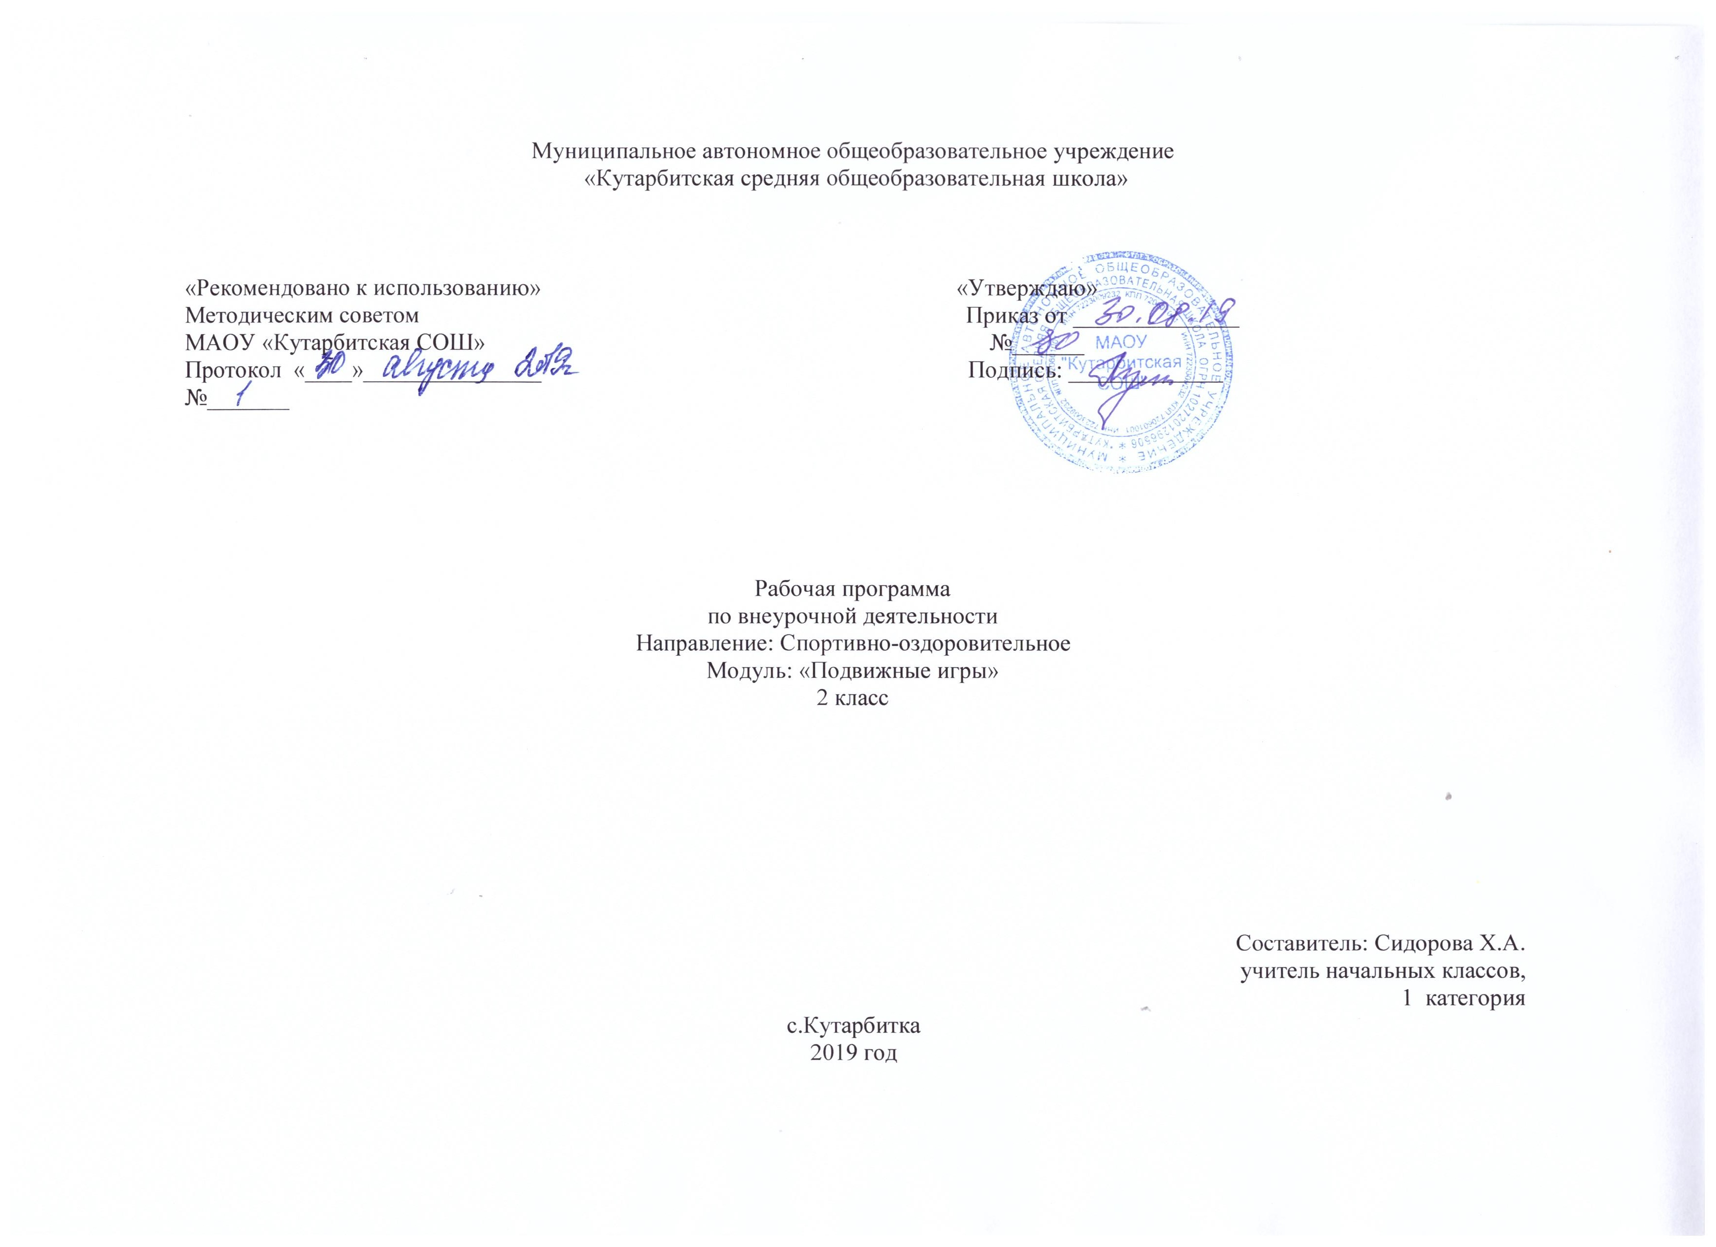

1. Результаты освоения курса внеурочной деятельности.

Личностные универсальные учебные действия обеспечивают ценностносмысловую ориентацию обучающихся (умение соотносить поступки и события с принятыми этическими принципами, знание моральных норм и умение выделить нравственный аспект поведения) и ориентацию в социальных ролях и межличностных отношениях.
Применительно к учебной деятельности следует выделить три вида личностных действий: личностное, профессиональное, жизненное самоопределение; смыслообразование, т. е. установление обучающимися связи между целью учебной деятельности и её мотивом, другими словами, между результатом учения и тем, что побуждает к деятельности, ради чего она осуществляется. Ученик должен задаваться вопросом: какое значение и какой смысл имеет для меня учение? — и уметь на него отвечать; нравственно-этическая ориентация, в том числе и оценивание усваиваемого содержания (исходя из социальных и личностных ценностей), обеспечивающее личностный моральный выбор.
Метапредметные результаты

Регулятивные универсальные учебные действия обеспечивают обучающимся организацию своей учебной деятельности. К ним относятся:
- целеполагание как постановка учебной задачи на основе соотнесения того, что уже известно и усвоено обучающимися, и того, что ещё неизвестно;
- планирование — определение последовательности промежуточных целей с учётом конечного результата; составление плана и последовательности действий;
- прогнозирование — предвосхищение результата и уровня усвоения знаний, его временны´х характеристик;
- контроль в форме соотнесения способа действия и его результата с заданным эталоном с целью обнаружения отклонений и отличий от эталона;
- коррекция — внесение необходимых дополнений и корректив в план и способ действия в случае расхождения эталона, реального действия и его результата с учётом оценки этого результата самим обучающимся, учителем, другими обучающимися;
- оценка — выделение и осознание обучающимся того, что им уже усвоено и что ему ещё нужно усвоить, осознание качества и уровня усвоения; объективная оценка личных результатов работы;
- саморегуляция как способность к мобилизации сил и энергии, волевому усилию (выбору в ситуации мотивационного конфликта) и преодолению препятствий для достижения цели.
Коммуникативные универсальные учебные действия обеспечивают социальную компетентность и учёт позиции других людей, партнёров по общению или деятельности; умение слушать и вступать в диалог; участвовать в коллективном обсуждении проблем; способность интегрироваться в группу сверстников и строить продуктивное взаимодействие и сотрудничество со сверстниками и взрослыми.
К коммуникативным действиям относятся:
- планирование учебного сотрудничества с учителем и сверстниками — определение цели, функций участников, способов взаимодействия;
- постановка вопросов — инициативное сотрудничество в поиске и сборе информации;
- разрешение конфликтов — выявление, идентификация проблемы, поиск и оценка альтернативных способов разрешения конфликта, принятие решения и его реализация;
- управление поведением партнёра — контроль, коррекция, оценка его действий;
- умение с достаточной полнотой и точностью выражать свои мысли в соответствии с задачами и условиями коммуникации; владение монологической и диалогической формами речи в соответствии с грамматическими и синтаксическими нормами родного языка, современных средств
- учиться выполнять предлагаемые задания в паре, группе из 3-4 человек (средством формирования этих действий служит работа в малых группах).
Предметные результаты освоения курса
Выпускник научится:
- ориентироваться в понятиях «физическая культура», «режим дня»; характеризовать назначение утренней зарядки, физкультминуток и физкультпауз, уроков физической культуры, закаливания, прогулок на свежем воздухе, подвижных игр, занятий спортом для укрепления здоровья, развития основных физических качеств;
- раскрывать на примерах положительное влияние занятий физической культурой на успешное выполнение учебной
и трудовой деятельности, укрепление здоровья и развитие физических качеств;
- ориентироваться в понятии «физическая подготовка»: характеризовать основные физические качества (силу, быстроту, выносливость, равновесие, гибкость) и демонстрировать физические упражнения, направленные на их развитие;
- характеризовать способы безопасного поведения на уроках физической культуры и организовывать места занятий физическими упражнениями и подвижными играми (как в помещениях, так и на открытом воздухе).
Выпускник получит возможность научиться:
- выявлять связь занятий физической культурой с трудовой и оборонной деятельностью;
- характеризовать роль и значение режима дня в сохранении и укреплении здоровья; планировать и корректировать режим дня с учётом своей учебной и внешкольной деятельности, показателей своего здоровья, физического развития и физической подготовленности.
Способы физкультурной деятельности
Выпускник научится:
- отбирать упражнения для комплексов утренней зарядки и физкультминуток и выполнять их в соответствии с изученными правилами;
- организовывать и проводить подвижные игры и простейшие соревнования во время отдыха на открытом воздухе и в помещении (спортивном зале и местах рекреации), соблюдать правила взаимодействия с игроками;
- измерять показатели физического развития (рост и масса тела) и физической подготовленности (сила, быстрота, выносливость, равновесие, гибкость) с помощью тестовых упражнений; вести систематические наблюдения за динамикой показателей.
Выпускник получит возможность научиться:
- вести тетрадь по физической культуре с записями режима дня, комплексов утренней гимнастики, физкультминуток, общеразвивающих упражнений для индивидуальных занятий, результатов наблюдений за динамикой основных показателей физического развития и физической подготовленности;
- целенаправленно отбирать физические упражнения для индивидуальных занятий по развитию физических качеств;
- выполнять простейшие приёмы оказания доврачебной помощи при травмах и ушибах.
Физическое совершенствование
Выпускник научится:
- выполнять упражнения по коррекции и профилактике нарушения зрения и осанки, упражнения на развитие физических качеств (силы, быстроты, выносливости, гибкости, равновесия); оценивать величину нагрузки по частоте пульса (с помощью специальной таблицы);
- выполнять организующие строевые команды и приёмы;
- выполнять акробатические упражнения (кувырки, стойки, перекаты);
- выполнять гимнастические упражнения на спортивных снарядах (перекладина, гимнастическое бревно);
- выполнять легкоатлетические упражнения (бег, прыжки, метания и броски мячей разного веса и объёма);
- выполнять игровые действия и упражнения из подвижных игр разной функциональной направленности.
Выпускник получит возможность научиться:
- сохранять правильную осанку, оптимальное телосложение;
- выполнять эстетически красиво гимнастические и акробатические комбинации;
- играть в баскетбол, футбол и волейбол по упрощённым правилам;
- выполнять тестовые нормативы по физической подготовке;
- плавать, в том числе спортивными способами;
- выполнять передвижения на лыжах (для снежных регионов России).

2. Содержание курса внеурочной деятельности с указанием форм организации и видов деятельности
Вводное занятие – правила по предупреждению травматизма во время занятий физическими упражнениями; организация мест занятий, подбор одежды, обуви и инвентаря.
Физкультурно­оздоровительная деятельность. Комплексы физических упражнений для утренней зарядки, физкульт­минуток, занятий по профилактике и коррекции нарушений осанки. Комплексы упражнений на развитие физических качеств. Комплексы дыхательных упражнений. Гимнастика для глаз.
Подвижные и спортивные игры. Упражнения на внимание, силу, ловкость и координацию.
На материале лёгкой атлетики: прыжки, бег, метания и броски; упражнения на координацию, выносливость и быстроту.
На материале лыжной подготовки: эстафеты в передвижении на лыжах, упражнения на выносливость и координацию.
На материале спортивных игр:
Футбол: удар по неподвижному и катящемуся мячу; остановка мяча; ведение мяча; подвижные игры на материале футбола.
Баскетбол: специальные передвижения без мяча; ведение мяча; броски мяча в корзину; подвижные игры на материале баскетбола.
Волейбол: подбрасывание мяча; подача мяча; приём и передача мяча; подвижные игры на материале волейбола. Подвижные игры разных народов.
На материале лёгкой атлетики
Развитие координации: бег с изменяющимся направлением по ограниченной опоре; пробегание коротких отрезков из разных исходных положений; прыжки через скакалку на месте на одной ноге и двух ногах поочерёдно.
Развитие быстроты: повторное выполнение беговых упражнений с максимальной скоростью с высокого старта,челночный бег; бег с горки в максимальном темпе.
На материале лыжных гонок
Развитие координации: перенос тяжести тела с лыжи на лыжу (на месте, в движении, прыжком с опорой на палки);.
Развитие выносливости: передвижение на лыжах в режиме умеренной интенсивности, в чередовании с прохождением отрезков в режиме большой интенсивности, с ускорениями; прохождение тренировочных дистанций.
Вводное занятие 1
Подвижные, спортивные игры 33

Быстро по местам. Отгадай, чей голосок? Два мороза. Старт за мячом. Игра «Прыгающие воробышки». Игры «Совушка» «Воробьи-вороны». Игра «к своим флажкам». Игра «День и ночь». Игра «Охотники и утки» .Игра «Вызов номеров». Эстафета. Сбей мяч. Игра «Невод».
Игра «Колесо». Игра «Скорый поезд». Игра « Передал – садись». Эстафета. Игра «Охотники и утки». Футбол. Игра «Статуя». Игра «Волк во рву». Игра «Салки- выручалки». Баскетбол. Эстафета. Кто самый меткий. Игра «Скорый поезд». Игра «Салки на одной ноге».
Волейбол. Игра « Воробушки». Игра «Прыжки в приседе». Игра «Поймай лягушку». Игра «Прыжки с поворотом» Игра «челнок».
Игра «Бездомный заяц». Игра «Повтори-ка». Весёлые старты.

- Тематическое планирование.
№ п/п | Название раздела | Название темы | Количество часов
1. | Вводное занятие | - Вводное занятие: инструкция по ТБ.  Игра « светофор» | 1
2. | Подвижные, спортивные игры | Быстро по местам. Отгадай, чей голосок?  Два мороза.  Старт за мячом.  Игра «Прыгающие воробышки»  Игры«Совушка»,«Воробьи-вороны»  Игра «к своим флажкам»  Игра «День и ночь».  Игра «охотники и утки  Игра «Вызов номеров»  Эстафета. Сбей мяч.  Игра «Невод».  Игра «Колесо».  Игра «Скорый поезд»  Игра « Передал – садись».  Эстафета.  Игра «Охотники и утки»  Футбол.  Игра «статуя»  Игра «волк во рву»  Игра «Салки- выручалки»  Баскетбол.  Эстафета. Кто самый меткий.  Игра «Скорый поезд»  Игра «Салки на одной ноге».  Волейбол.  Игра « Воробушки».  Игра «Прыжки в приседе».  Игра «Поймай лягушку».  Игра «Прыжки с поворотом»  Игра «челнок».  Игра «Бездомный заяц»  Игра «Повтори-ка»  Весёлые старты. | 1  1  1  1  1  1  1  1  1  1  1  1  1  1  1  1  1  1  1  1  1  1  1  1  1  1  1  1  1  1  1
 | Всего: |  | 34

